**BỘ GIÁO DỤC VÀ ĐÀO TẠO**

**TRƯỜNG ĐẠI HỌC DUY TÂN**



Tên đề tài:

XÂY DỰNG WEBSITE GỌI MÓN ĂN

THANH TOÁN THÔNG MINH QUA QR CODE VÀ AI

KẾT NỐI KHÁCH HÀNG VỚI QUẦY ĂN TẠI CHỢ ĐÊM

∙•🙞🟏🙜•∙

**DATABASE DESIGN**

**Giảng viên hướng dẫn:** **ThS.Huỳnh Đức Việt**

**Sinh viên thực hiện**:

1. Trần Thanh Hiếu 27217137618

2. Dương Thị Bích Hợp 27201222247

3. Nguyễn Trọng Quý 27211248362

4. Nguyễn Võ Anh Quyền 27211224516

5. Mã Đức Minh 27211241849

**THÔNG TIN DỰ ÁN**

|  |  |  |  |
| --- | --- | --- | --- |
| **Dự án viết tắt** | Scan2Dine | | |
| **Tên dự án** | Xây dựng hệ thống website gọi món và thanh toán thông minh qua QR code và AI, kết nối khách hàng với quầy ăn tại chợ đêm | | |
| **Ngày bắt đầu** | 17/03/2025 | **Ngày kết thúc** | 17/05/2025 |
| **Nơi thực hiện** | Khoa Công nghệ thông tin – Đại học Duy Tân | | |
| **Mentor** | ThS. Nguyễn Đức Việt  Email: huynhducviet@duytan.edu.vn  Phone: 0988490290 | | |
| **Chủ sở hữu**  **(Product Owner)** | Nguyễn Trọng Quý  Email: nguyentrongquy3002@gmail.com  Tel: 0977405003 | | |
| **Quản lý dự án (Scrum Master)** | Trần Thanh Hiếu | anhray473@gmail.com | 0979496807 |
| **Thành viên trong đội** | Dương Thị Bích Hợp | duongthibichhop1@gmail.com | 0862508252 |
| Nguyễn Trọng Quý | nguyentrongquy3002@gmail.com | 0977405003 |
| Nguyễn Võ Anh Quyền | anhquyengl2018@gmail.com | 0382295508 |
| Mã Đức Minh | minhma338@gmail.com | 0347098399 |

**THÔNG TIN TÀI LIỆU**

|  |  |
| --- | --- |
| **Tên dự án** | Xây dựng hệ thống website gọi món và thanh toán thông minh qua QR và AI, kết nối khách hàng với quầy ăn tại chợ đêm |
| **Tiêu đề tài liệu** | Database Design |
| **Người thực hiện** | Nguyễn Võ Anh Quyền |

**LỊCH SỬ CHỈNH SỬA TÀI LIỆU**

|  |  |  |  |
| --- | --- | --- | --- |
| **Phiên bản** | **Người chỉnh sửa** | **Ngày** | **Ghi chú** |
| 1.0 | Nguyễn Võ Anh Quyền | 27/03/2025 | Bản nháp |
| 1.1 | Nguyễn Võ Anh Quyền |  | Bản chính thức |

**PHÊ DUYỆT TÀI LIỆU**

|  |  |  |  |
| --- | --- | --- | --- |
| **Người hướng dẫn** | Nguyễn Đức Việt | **Chữ ký** |  |
| **Ngày** | …./…./2025 |
| **Chủ sở hữu** | Nguyễn Trọng Quý | **Chữ ký** |  |
| **Ngày** | …./…./2025 |
| **Quản lý dự án** | Trần Thanh Hiếu | **Chữ ký** |  |
| **Ngày** | …./…./2025 |
| **Thành viên** | Dương Thị Bích Hợp | **Chữ ký** |  |
| **Ngày** | …./…./2025 |
| Nguyễn Trọng Quý | **Chữ ký** |  |
| **Ngày** | …./…./2025 |
| Nguyễn Võ Anh Quyền | **Chữ ký** |  |
| **Ngày** | …./…./2025 |
| Mã Đức Minh | **Chữ ký** |  |
| **Ngày** | …./…./2025 |

1. TỔNG QUAN

## **Mục đích**

* Đề tài xây dựng hệ thống website gọi món và thanh toán thông minh qua QR code và AI nhằm mục tiêu tạo ra một giải pháp hiện đại, tiện lợi trong việc gọi món và thanh toán tại các quầy ăn trong chợ đêm. Hệ thống này giúp kết nối khách hàng với các quầy ăn một cách nhanh chóng, thuận tiện, giảm thiểu thời gian chờ đợi và nâng cao trải nghiệm người dùng.
* Bằng cách sử dụng QR code, khách hàng có thể dễ dàng quét mã để truy cập vào menu của quầy ăn, gọi món và thực hiện thanh toán trực tuyến mà không cần tiếp xúc trực tiếp. Ứng dụng AI được tích hợp nhằm phân tích thói quen và sở thích ăn uống của khách hàng, từ đó đưa ra gợi ý món ăn phù hợp, giúp tối ưu hóa quá trình chọn món.
* Hệ thống này không chỉ mang lại sự thuận tiện cho khách hàng mà còn giúp các chủ quầy ăn quản lý đơn hàng và thanh toán một cách khoa học, minh bạch và nhanh chóng, góp phần hiện đại hóa hoạt động kinh doanh tại chợ đêm.

## **Các bên liên quan**

Tài liệu thiết kế cơ sở dữ liệu bao gồm các đối tượng:

* Người đánh giá chất lượng tài liệu (Technical reviewers)
* Website Đấu giá trực tuyến, bao gồm các nhà phát triển:

|  |  |
| --- | --- |
| **Nhà phát triển** | **Nhiệm vụ** |
| Kỹ sư hệ thống | Thiết kế kiến trúc tổng thể đáp ứng các yêu cầu được quy định trong tài liệu. |
| Nhà thiết kế | Thiết kế giao diện tổng thể đáp ứng các yêu cầu được quy định trong tài liệu. |
| Lập trình viên | Phần mềm phát triển theo các yêu cầu được nêu cụ thể trong tài liệu. |
| Người kiểm thử | Tạo kế hoạch kiểm thử và thiết kế các trường hợp kiểm thử theo yêu cầu được nêu trong tài liệu. |

## **Phạm vi**

* Thiết kế cơ sở dữ liệu cung cấp cho Website “bán nhạc cụ” mô tả cách lưu trữ dữ liệu.
* Mô ta giao diện của cơ sở dữ liệu.

1. THIẾT KẾ CƠ SỞ DỮ LIỆU

## **Lựa chọn cơ sở dữ liệu**

Cơ sở dữ liệu trong ứng dụng MySQL.

Lý do:

* Linh hoạt trong quản lý dữ liệu.
* Khả năng mở rộng.
* Hiệu suất cao.
* Tích hợp dễ dàng
* An toàn và tin cậy

## **Lược đồ cơ sở dữ liệu**

* Cart(cart_id, *customer_id*): Lưu trữ thông tin giỏ hàng người sử dụng
* Cart_detail(cart_detail_id, *cart_id, product_id*, quantity): Lưu thông tin chi tiết giỏ hàng của người dùng
* Product(product_id,product_name,*category_id*,description,price,image,stall_id): Lưu thông tin sản phầm của mỗi quầy
* Food_stands(stall_id, stall_name, location, owner_id): Lưu thông tin quầy hàng
* Category(category_id, category_name): Lưu danh mục hàng
* Role(role_id, role_name): Lưu tên vai trò người dùng
* User(user_id, full_name, email, password): Lưu thông tin người dùng
* Review(review_id, *customer_id, product_id*, review content, status): Lưu thông tin người dùng đánh giá sản phẩm
* Order(order_id, *customer_id, table_id*, order_date, order_note, total_amont, order_status): Lưu thông tin khách hàng đặt món ăn
* Order_detail(order_detail_id, *order_id, product_id*, quantity, status): Lưu thông tin chi tiết các món ăn khách hàng đặt
* Table(table_id, table_number, status, qr_code, *user_id*): Lưu thông tin bàn
* Payments(payment_id, *customer_id, order_id,* payment_method, payment_date, status): Lưu thông tin thanh toán
* Customer(customer_id, phone, name, status): Lưu thông tin người dùng

## **Định nghĩa bảng**

* + 1. Giỏ hàng

Tên bảng: CART

Mục đích: Lưu trữ thông tin giỏ hàng của người dùng

*Bảng 1: Cart*

|  |  |  |  |  |
| --- | --- | --- | --- | --- |
| Column | Data type | Size | Constraints | Description |
| Cart_id | INT | 20 | Primary key,tự động tăng | Mã giỏ hàng |
| Customer_id | INT | 20 | Foreign key (Customer_id) reference Customer (Customer_id) | Mã khách hàng |

* + 1. Chi tiết giỏ hàng

Tên bảng: CART DETAIL

Mục đích: Lưu trữ thông tin chi tiết của giỏ hàng

*Bảng 2: Cart detail*

|  |  |  |  |  |
| --- | --- | --- | --- | --- |
| Column | Data type | Size | Constraints | Description |
| Cart detail _id | INT | 20 | Primary key, tự động tăng | Mã nhân viên |
| Staff_name | VARCHAR | 100 | Not null | Tên nhân viên |
| email | VARCHAR | 100 | Unique not null | Email của nhân viên |
| Password | VARCHAR |  | 255 | Mật khẩu của nhân viên |
| Role_id | VARCHAR | 255 | Foreign key (Role_id) reference ROLE (Role_id) | Vai trò của nhân viên |

* + 1. Phân quyền

Tên bảng: ROLE

Mục đích: Lưu trữ quyền người dùng

*Bảng 3: Roles*

|  |  |  |  |  |
| --- | --- | --- | --- | --- |
| Column | Data type | Size | Constraints | Description |
| Role_id | INT | 20 | Primary key, tự động tăng | Mã phân quyền |
| Role_name | VARCHAR | 50 | Not null | Tên quyền |

* + 1. Sản phẩm

Tên bảng: PRODUCT

Mục đích: Lưu trữ thông tin sản phẩm

*Bảng 4: Product*

|  |  |  |  |  |
| --- | --- | --- | --- | --- |
| Column | Data type | Size | Constraints | Description |
| Product_id | INT | 20 | Primary key, tự động tăng | Mã hàng hóa |
| Product_name | VARCHAR | 100 | Not null | Tên sản phẩm |
| Category_id | INT | 20 | Foreign key (Category _id) reference category (Category _id) | Mã loại sản phẩm |
| Description | VARCHAR | 255 |  | Mã chủ quầy hàng |
| Price | Decimal | (10,2) |  | Giá tiền sản phẩm |
| image | VARCHAR | 100 |  | Hình ảnh |
| Stall_id | INT | 20 | Foreign key (Stall _id) reference Food_Stands (Stall _id) | Mã quầy hàng |

* + 1. Quầy sản phẩm

Tên bảng: FOOD STALLS

Mục đích: Lưu trữ thông tin quầy sản phẩm

*Bảng 5: Food stalls*

|  |  |  |  |  |
| --- | --- | --- | --- | --- |
| Column | Data type | Size | Constraints | Description |
| Stall_id | INT | 20 | Primary key,tự động tăng | Mã quầy hàng |
| Stall_name | VARCHAR | 100 | Not null | Tên quầy hàng |
| location | VARCHAR |  | Not null | Vị trí của quầy hàng |
| owner_id | INT |  | Not null | Mã người chủ quầy |

* + 1. Danh mục hàng

Tên bảng: CATEGORY

Mục đích: Lưu trữ thông tin danh mục hàng

*Bảng 6: Category*

|  |  |  |  |  |
| --- | --- | --- | --- | --- |
| Column | Data type | Size | Constraints | Description |
| Category_id | INT | 20 | Primary key,tự động tăng | Mã danh mục |
| Category_name | VARCHAR | 100 |  | Mã khách hàng |

* + 1. Người sử dụng

Tên bảng: USER

Mục đích: Lưu trữ thông tin người dùng

*Bảng 8: User*

|  |  |  |  |  |
| --- | --- | --- | --- | --- |
| Column | Data type | Size | Constraints | Description |
| User_id | INT | 20 | Primary key,tự động tăng | Mã người dùng |
| Full_name | VARCHAR | 100 | Not null | Tên đầy đủ của nhân viên |
| Email | VARCHAR |  |  | Email người dùng |
| Password | VARCHAR | 50 | Not null | Mật khẩu người sử dụng |

* + 1. Đánh giá

Tên bảng: REVIEW

Mục đích: Lưu trữ thông tin người dùng đánh giá

*Bảng 10: Review*

|  |  |  |  |  |
| --- | --- | --- | --- | --- |
| Column | Data type | Size | Constraints | Description |
| Review _id | INT | 20 | Primary key,tự động tăng | Mã đánh giá |
| Customer_id | INT | 20 | FOREIGN KEY (Customer_id) REFERENCES Customer(Customer_id) | Mã khách hàng |
| Product_id | INT | 20 | FOREIGN KEY (Product_id) REFERENCES Product(Product_id) | Mã hàng hóa |
| Review_content | VARCHAR | 255 |  | Nội dung đánh giá |
| Status | VARCHAR | 50 |  | Trạng thái đánh giá |

* + 1. Đặt hàng

Tên bảng: ORDER

Mục đích: Lưu trữ thông tin hàng khách đặt món ăn

*Bảng 11: Order*

|  |  |  |  |  |
| --- | --- | --- | --- | --- |
| Column | Data type | Size | Constraints | Description |
| Order_id | INT | 20 | Primary key,tự động tăng | Mã đặt hàng |
| Customer_id | INT | 20 | FOREIGN KEY (Customer_id) REFERENCES Customer(Customer_id) | Mã khách hàng |
| Table_id | INT | 20 |  | Mã bàn |
| Order_date | DATETIME |  | DEFAULT CURRENT_TIMESTAMP |  |
| Order_note | VARCHAR | 50 |  | Ghi chú món ăn |
| Total_amount | DECIMAL |  | Not null | Tổng số tiền |
| Order_status | VARCHAR | 50 | Not null | Trạng thái món ăn |

* + 1. Chi tiết đơn hàng đã đặt

Tên bảng: ORDER DETAIL

Mục đích: Lưu trữ thông tin chi tiết các món ăn khách hàng đã đặt

*Bảng 12: Order_detail*

|  |  |  |  |  |
| --- | --- | --- | --- | --- |
| Column | Data type | Size | Constraints | Description |
| Oder_detail _id | INT | 20 | Primary key,tự động tăng | Mã chi tiết đơn hàng |
| order_id | INT | 20 | FOREIGN KEY (order_id) REFERENCES Orders(order_id) | Mã đặt hàng |
| Product_id | INT | 20 | FOREIGN KEY (Product_id) REFERENCES Product(product_id) | Phương thức thanh toán |
| Quantity | INT | 20 | Not null | Số lượng đặt |
| Status | VARCHAR | 50 | Not null | Trạng thái món ăn |

* + 1. Bàn ăn

Tên bảng: TABLE

Mục đích: Lưu trữ thông tin bàn

*Bảng 13: Table*

|  |  |  |  |  |
| --- | --- | --- | --- | --- |
| Column | Data type | Size | Constraints | Description |
| Table_id | INT | 20 | Primary key,tự động tăng | Mã bàn |
| Table_number | INT | 20 | Not null | Số bàn |
| Status | VARCHAR | 20 | Not null | Trạng thái bàn |
| Qr_code | VARCHAR | 255 |  | Ảnh Qr_code |
| User_id | INT | 20 | FOREIGN KEY (User_id) REFERENCES User(user_id) | Mã người dùng |

* + 1. Thanh toán

Tên bảng: PAYMENTS

Mục đích: Lưu trữ thông tin thanh toán

*Bảng 14: Payments*

|  |  |  |  |  |
| --- | --- | --- | --- | --- |
| Column | Data type | Size | Constraints | Description |
| Payments _id | INT | 20 | Primary key,tự động tăng | Mã thanh toán |
| Customer_id | INT | 20 | FOREIGN KEY (Customer_id) REFERENCES Customer(Customer_id) | Mã khách hàng |
| Payment_method | VARCHAR | 50 | Not null | Phương thức thanh toán |
| Payment_date | DATETIME |  | DEFAULT CURRENT_TIMESTAMP | Thời gian hoạt động |
| Status | VARCHAR | 20 |  |  |

* + 1. Khách hàng

Tên bảng: CUSTOMER

Mục đích: Lưu trữ thông tin khách hàng

*Bảng 15:* Customer

|  |  |  |  |  |
| --- | --- | --- | --- | --- |
| Column | Data type | Size | Constraints | Description |
| Customer _id | INT | 20 | Primary key,tự động tăng | Mã khách hàng |
| Phone | VARCHAR | 10 | Not null | Số điện thoại |
| Name | VARCHAR | 50 | Not null | Tên khách hàng |
| Status | VARCHAR | 5 | Not null | Trạng thái |

* 1. Sơ đồ liên kết

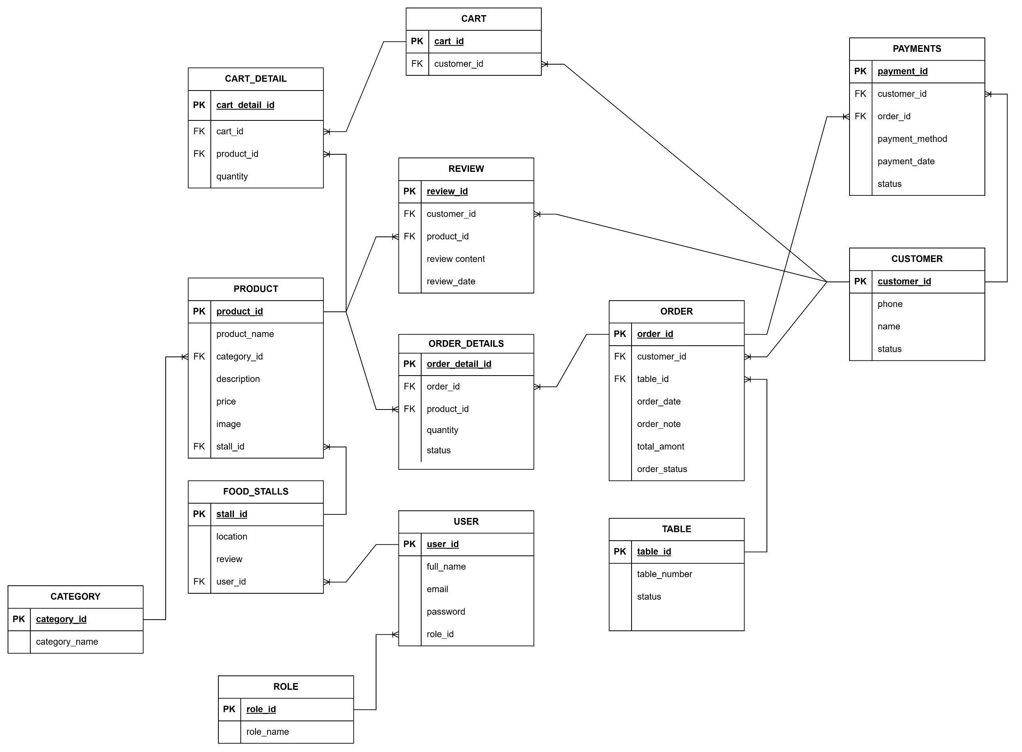

*Hình 2.4: Sơ đồ thực thể liên kết*